PROBLEMI A TRE OPERAZIONI

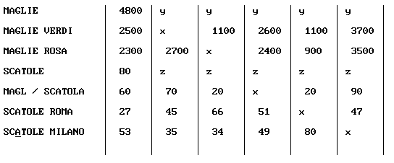DOMANDE FINALI DEI CINQUE PROBLEMI:

1) problema Quante sono le …………………………………………

2) problema Quante sono le ……………………………………………

3) problema Quante sono le ……………………………………………

4) problema Quante sono le ……………………………………………

5) problema Quante sono le ……………………………………………

Espressione dei cinque problemi

1) problema …………………………………………

2) problema ……………………………………………

3) problema ……………………………………………

4) problema ……………………………………………

5) problema ……………………………………………

PROBLEMI A TRE OPERAZIONI

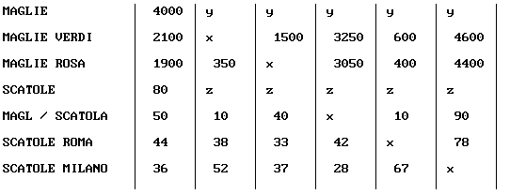

DOMANDE FINALI DEI CINQUE PROBLEMI:

1) problema Quante sono le …………………………………………

2) problema Quante sono le ……………………………………………

3) problema Quante sono le ……………………………………………

4) problema Quante sono le ……………………………………………

5) problema Quante sono le ……………………………………………

Espressione dei cinque problemi

1) problema …………………………………………

2) problema ……………………………………………

3) problema ……………………………………………

4) problema ……………………………………………

5) problema ……………………………………………

PROBLEMI A TRE OPERAZIONI

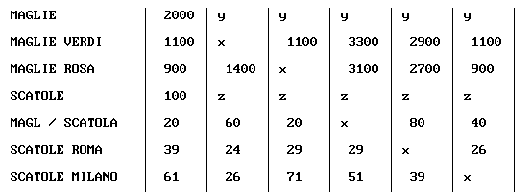
DOMANDE FINALI DEI CINQUE PROBLEMI:

1) problema Quante sono le …………………………………………

2) problema Quante sono le ……………………………………………

3) problema Quante sono le ……………………………………………

4) problema Quante sono le ……………………………………………

5) problema Quante sono le ……………………………………………

Espressione dei cinque problemi

1) problema …………………………………………

2) problema ……………………………………………

3) problema ……………………………………………

4) problema ……………………………………………

5) problema ……………………………………………

